**Atelier création sites web**

Cette année nous allons voir 2 langages de programmation :

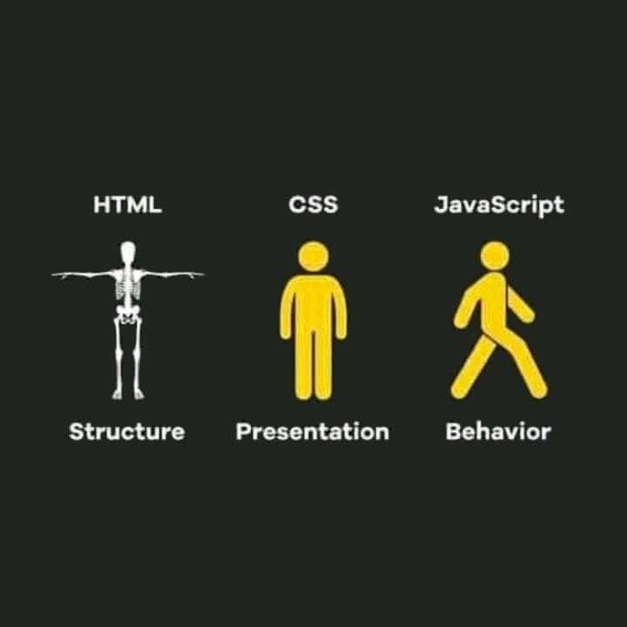

* Le HTML (HyperText Markup Language) :

Il sert à faire la structure

* Le CSS (Cascading Style Sheets) :

Il sert à mettre du style

ET si on a le temps

* Le JavaScript

Il sert à faire des animations interactives

Le HTML (HyperText Markup Language)

Le HTML est écrit sous forme de balise

Les balises s’écrivent toujours avec des signe « < » et « > ». Pour la balise fermante, il y a un « / » après l’ouverture de la balise.

Les attributs ont toujours le symbole « = » avant de mettre leur contenu (comme la déclaration d’une variable en Python.)

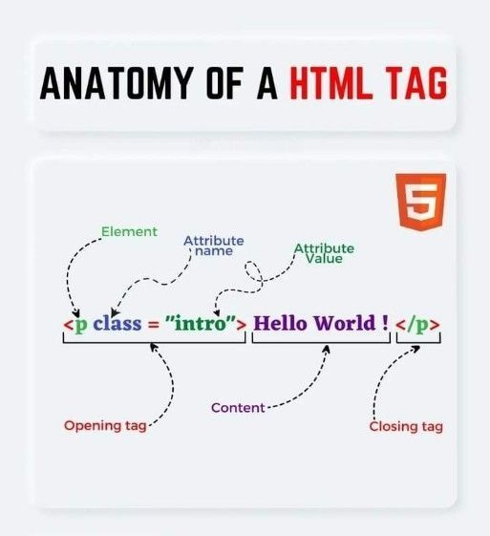

La structure de base de l’HTML :

Vous n’avez pas vu cette partie car elle n’est pas très importante mais quand même à savoir.

Définit le document

Commence le document et définit la langue

Entête

Encodage pour que tous les caractères soient acceptés sur le site

Titre qui va être afficher sur l’onglet

Contenu

<!DOCTYPE html>

<html lang="fr">

<head>

<meta charset="utf-8">

<title>Titre de la page</title>

</head>

<body>

</body>

</html>

**Les texts:**

Les titre sont des textes importants. Ce sont les balises de <h1> à <h6> (« h » pour header). Plus le chiffre est bas plus il est important

Exemple :

<h1>Titre de niveau 1</h1>

<h2>Titre de niveau 2</h2>

<h3>Titre de niveau 3</h3>

<h4>Titre de niveau 4</h4>

<h5>Titre de niveau 5</h5>

<h6>Titre de niveau 6</h6>

Résultat :

**Titre de niveau 1**

**Titre de niveau 2**

**Titre de niveau 3**

**Titre de niveau 4**

**Titre de niveau 5**

**Titre de niveau 6**

La balise <p> (paragraphe) est une balise de texte sans niveau d’importance.

**Les images :**

La balise <img> est utiliser pour mettre des images.

Attributs :

* alt (alternative textuelle) : elle sert à mettre une description de l’image si jamais le navigateur ne peut pas afficher cette dernière
* src (source), c’est la source de l’image. Elle peut être définie par un url ou un chemin de fichier.
* width (largeur) et height (hauteur) peuvent également être mit pour la taille de l’image mais on préfèrera le faire par la suite en CSS

Exemple :

<img src="adn.png" alt="Logo de l’ADN" />

Résultat :



**Les listes :**

Un élément d’une liste est écrit avec la balise <li> (list item)

Les listes désordonnées :

On utilise la balise <ul> (unorganised list) pour faire des listes à puce (Bullet Point)

Exemple :

<ul>

<li>Milk</li>

<li>

Cheese

<ul>

<li>Blue cheese</li>

<li>Feta</li>

</ul>

</li>

</ul>

Résultat :

* Milk
* Cheese
  + Blue cheese
  + Feta

Les listes ordonnées :

On utilise la balise <ol> (organised list) pour faire des listes numérotées.

Exemple :

<ol>

<li>Fee</li>

<li>Fi</li>

<li>Fo</li>

<li>Fum</li>

</ol>

Résultat :

1. Fee
2. Fi
3. Fo
4. Fum

**Les tableaux :**

Balise du tableau :

* <table> (tableau) englobe tout le tableau
* <tr> (table row) colonne du tableau
* <td> (table data) élément du tableau

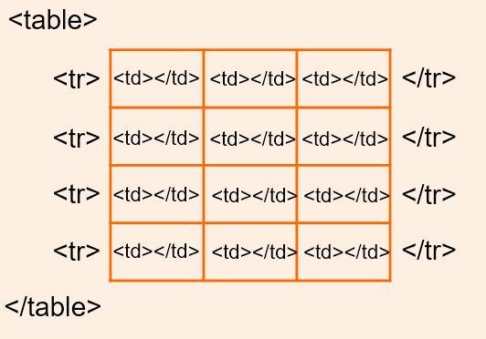

Exemple :

<table>

<tr>

<td>Jean</td>

<td>Biche</td>

</tr>

<tr>

<td>Jeanne</td>

<td>Biche</td>

</tr>

</table>

Résultat :

|  |  |  |
| --- | --- | --- |
| Jean |  | Biche |
| Jeanne |  | Biche |